Cursul 12: Legătura dintre electricitate și magnetism. Biot-Savart. Maxwell

Oersted și inducția magnetică
În 1820, Hans Christian Oersted a descoperit legătura dintre electricitate și magnetism, în cazul sarcinilor electrice aflate în mișcare (un curent printr-o sârmă deviază acul unei busole).
Mărimea care descrie câmpul magnetic este inducția magnetică $\vec{B}$, cu
$$[B]_{\text{SI}}=\text{T (Tesla)}.$$
Câmpul magnetic B formează linii circulare în jurul conductorului parcurs de curentul I (regula mâinii drepte).
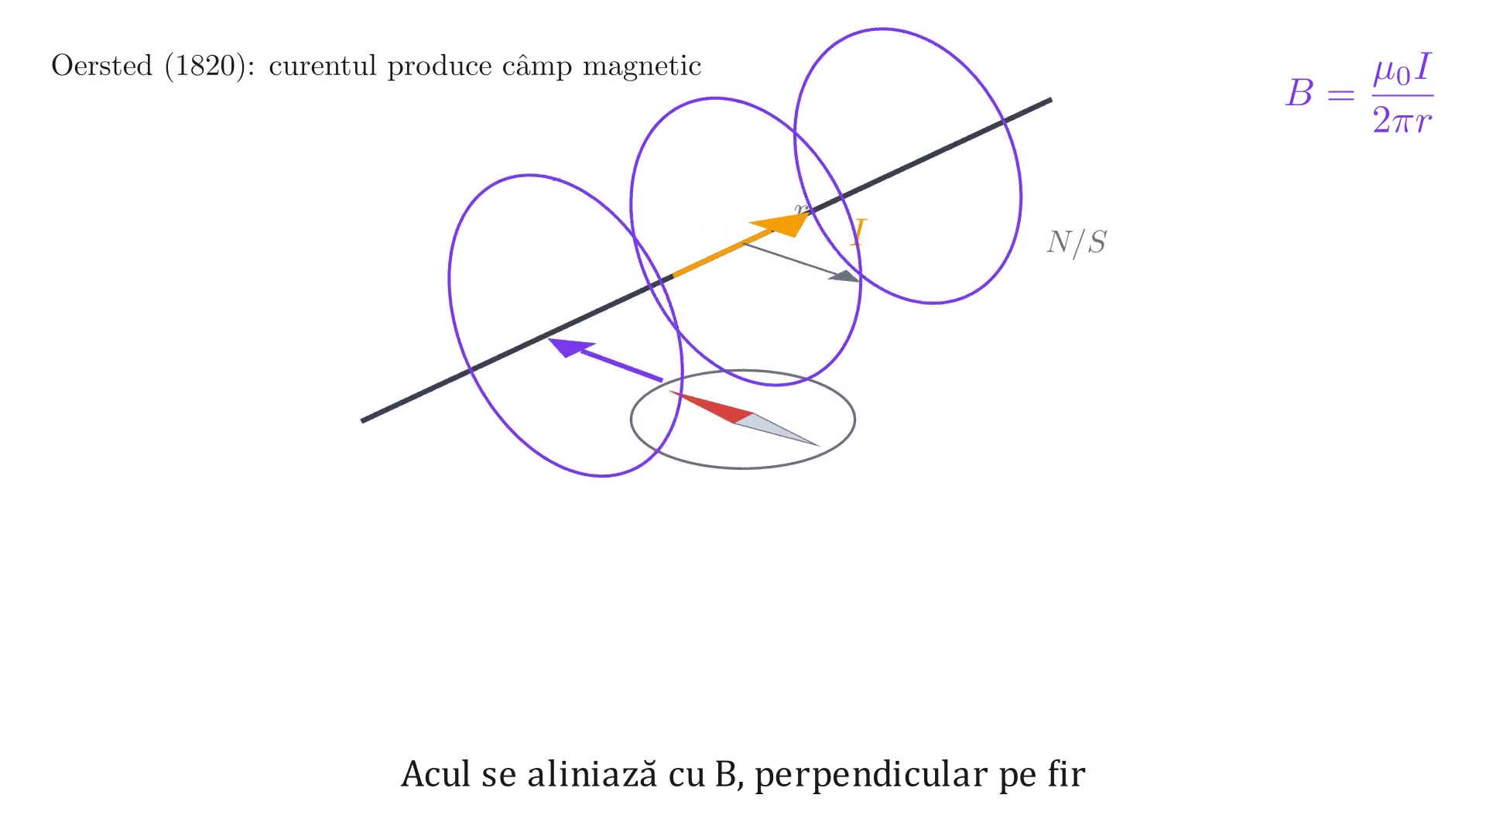
(3D) Oersted: firul cu curent deviază busola

Relația Biot-Savart
Câmpul produs de un curent de intensitate $I$ ce circulă pe conturul $Γ$, într-un punct $P$:
B=μ0I4πΓ​dl×RR3
unde $μ_{0}$ este permeabilitatea magnetică a vidului:
$$μ_{0}=4π⋅{10}^{−7} \frac{\text{T}⋅\text{m}}{\text{A}}.$$
$I$ este intensitatea curentului prin contur, iar $d\vec{l}$ și $\vec{R}$ sunt vectorul element de contur, respectiv vectorul de poziție de la $d\vec{l}$ la punctul $P$.
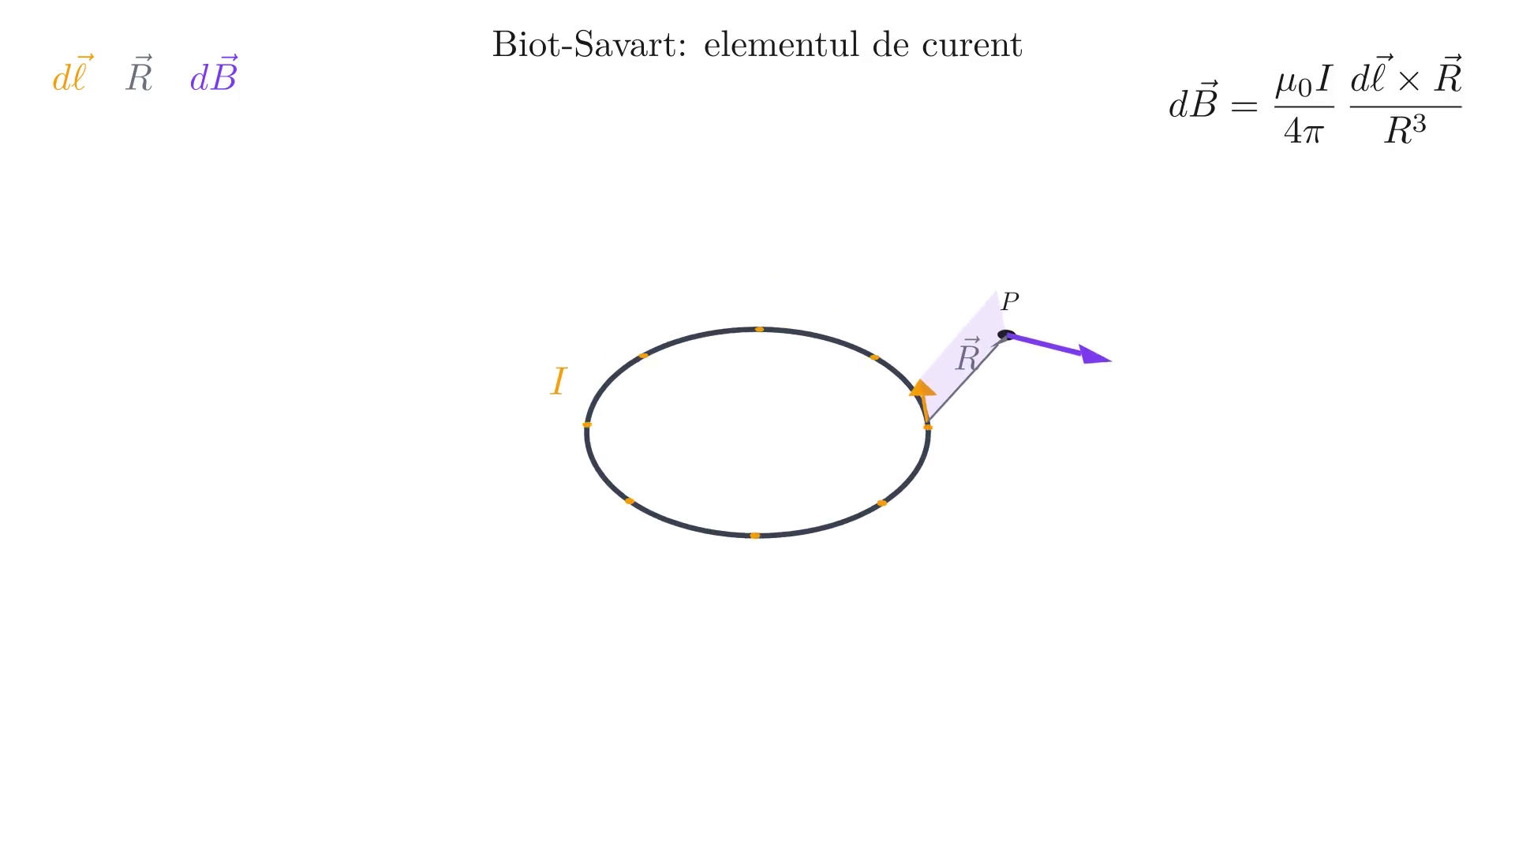
(3D) Biot-Savart: contribuția elementului dvec l

Ecuațiile lui Maxwell (1864)
Câmpurile electrice și magnetice sunt descrise complet de sistemul ecuațiilor lui Maxwell:
$$\left\{ \begin{aligned}div\vec{E}&=\frac{ρ}{ε_{0}},&div\vec{B}&=0, \\ rot\vec{E}&=−\frac{∂\vec{B}}{∂t},&rot\vec{B}&=μ_{0}​\left(\vec{ȷ}+ε_{0}\frac{∂\vec{E}}{∂t}\right)\end{aligned} \right.$$
Ecuația $div\vec{B}=0$ reflectă absența monopolilor magnetici: liniile câmpului magnetic se închid întotdeauna pe ele însele, fără surse sau puțuri.
Liniile câmpului magnetic ale unui magnet bară se închid pe ele însele, fără surse sau puțuri: în exterior merg de la polul N la polul S, iar prin interior de la S la N, ilustrând ecuația div B = 0.
unde:
- $ρ$ - densitatea volumică de sarcină într-un punct din spațiu;
- $ε_{0}$ - permitivitatea electrică;
- $\vec{ȷ}$ - densitatea de curent într-un punct;
- $\vec{E}$ - câmpul electric;
- $\vec{B}$ - inducția magnetică.
Reamintim operatorii diferențiali:
$$div\vec{E}=\frac{∂E_{x}}{∂x}+\frac{∂E_{y}}{∂y}+\frac{∂E_{z}}{∂z},$$
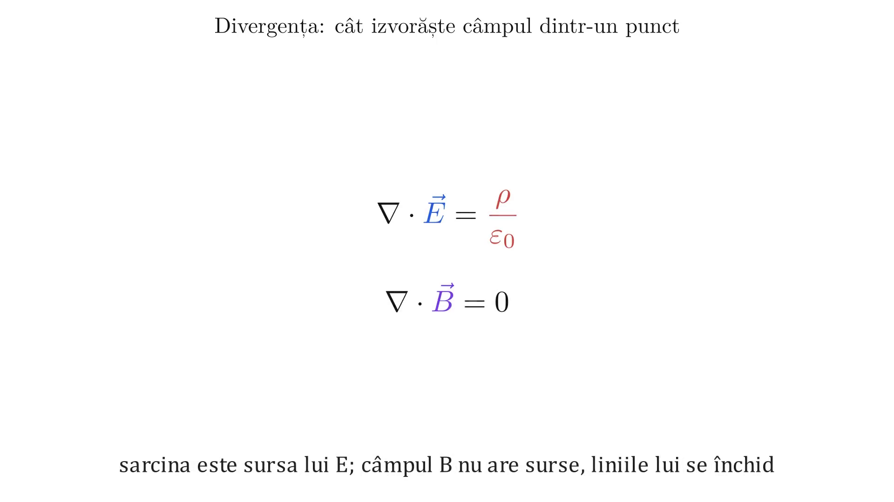
(2D) Divergența: izvoare și puțuri ale câmpului
$$rot\vec{E}=∣\begin{matrix}\vec{i} & \vec{j} & \vec{k} \\ \frac{∂}{∂x} & \frac{∂}{∂y} & \frac{∂}{∂z} \\ E_{x} & E_{y} & E_{z}\end{matrix}∣=\left(\frac{∂E_{z}}{∂y}−\frac{∂E_{y}}{∂z}\right)\vec{i}+…$$
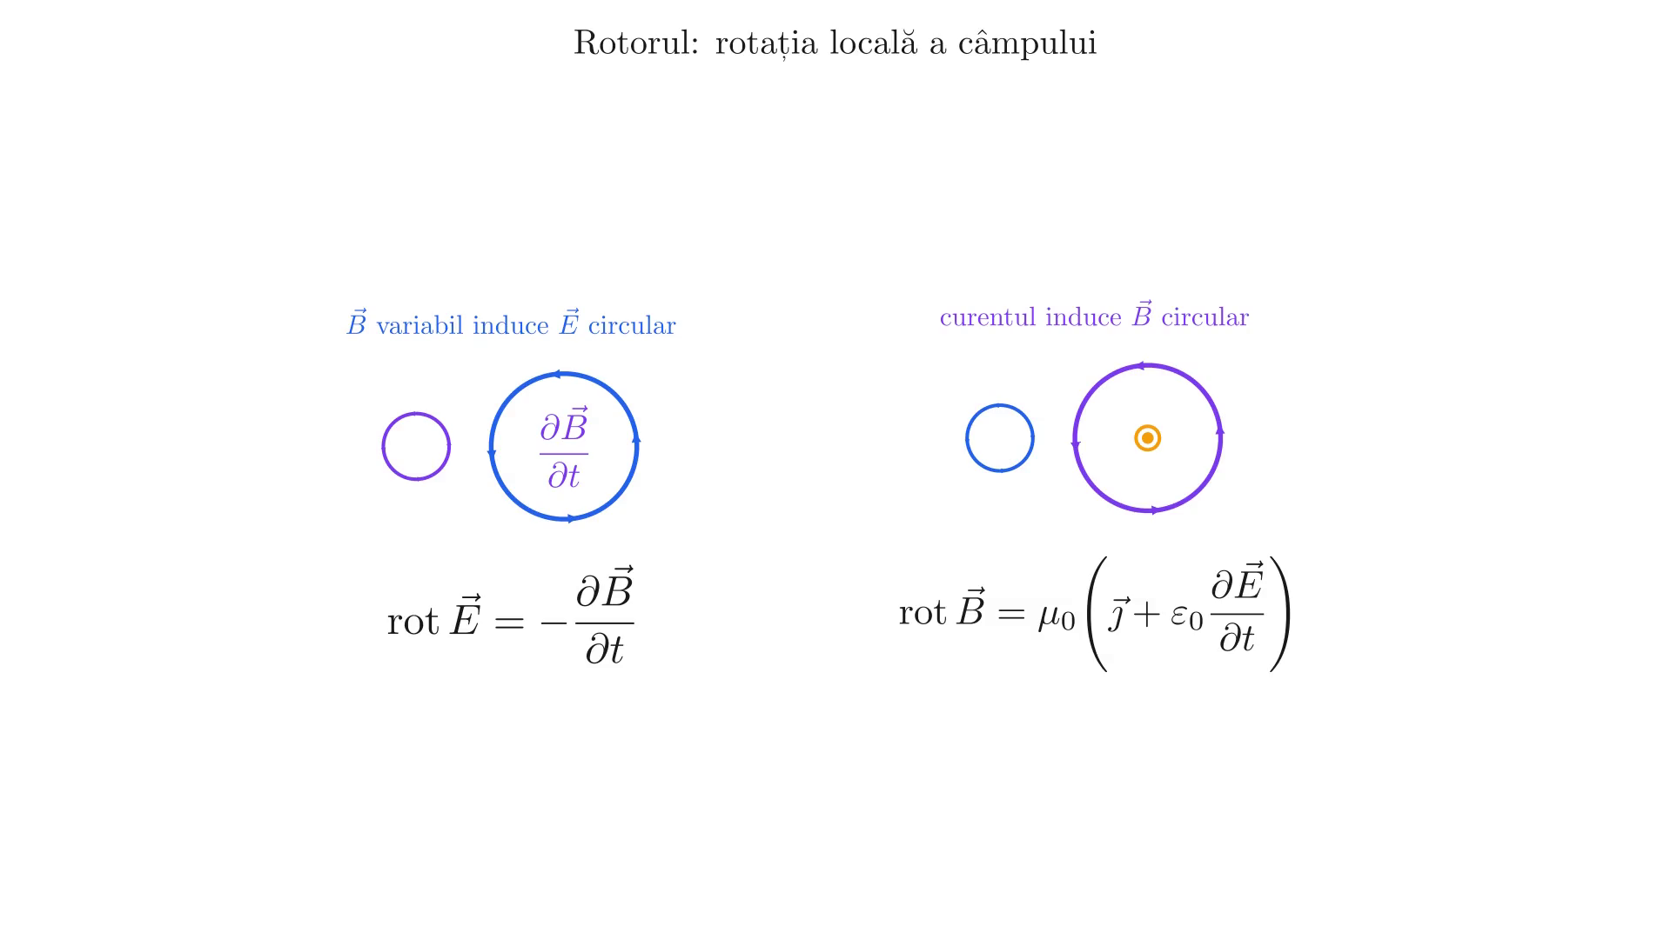
(2D) Rotorul (curl): rotația locală a câmpului
Forma integrală a ecuațiilor lui Maxwell se obține aplicând teorema lui Stokes (pentru forma cu rot) și teorema divergenței (pentru forma cu div):
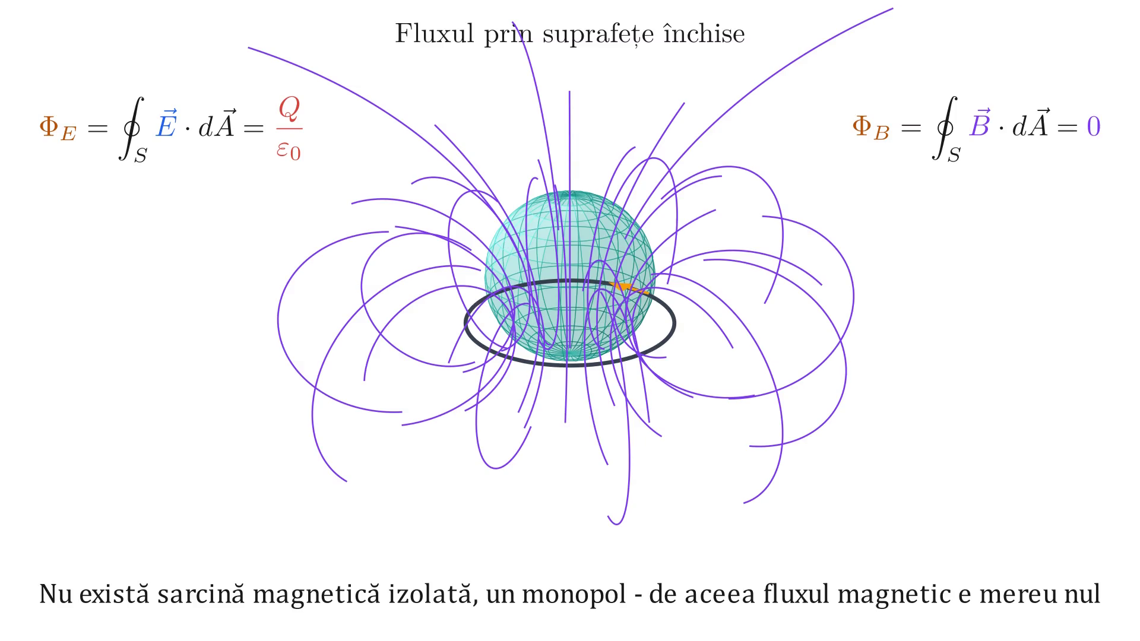
(2D) Fluxul și forma integrală a legii lui Gauss
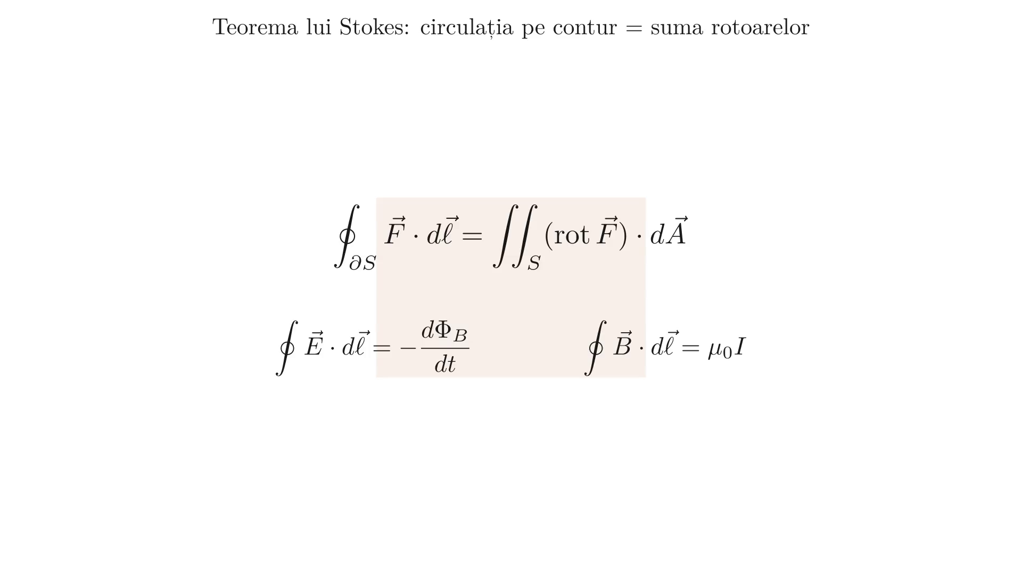
(2D) Teorema lui Stokes: rotor și circulație
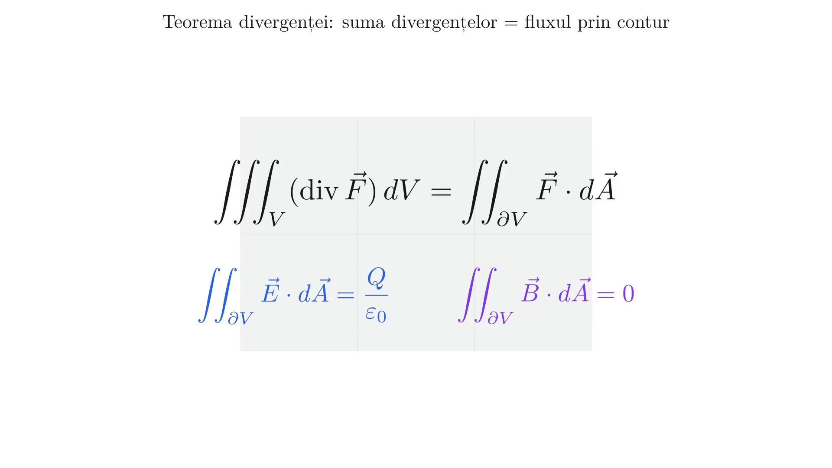
(2D) Teorema divergenței (Gauss-Ostrogradski)

Unda electromagnetică
Din ecuațiile lui Maxwell se poate arăta că, atunci când au loc variații în timp ale câmpurilor electric și magnetic, ia naștere o undă electromagnetică care se propagă în vid cu viteza luminii:
$$c=3⋅{10}^{8} \frac{\text{m}}{\text{s}}.$$
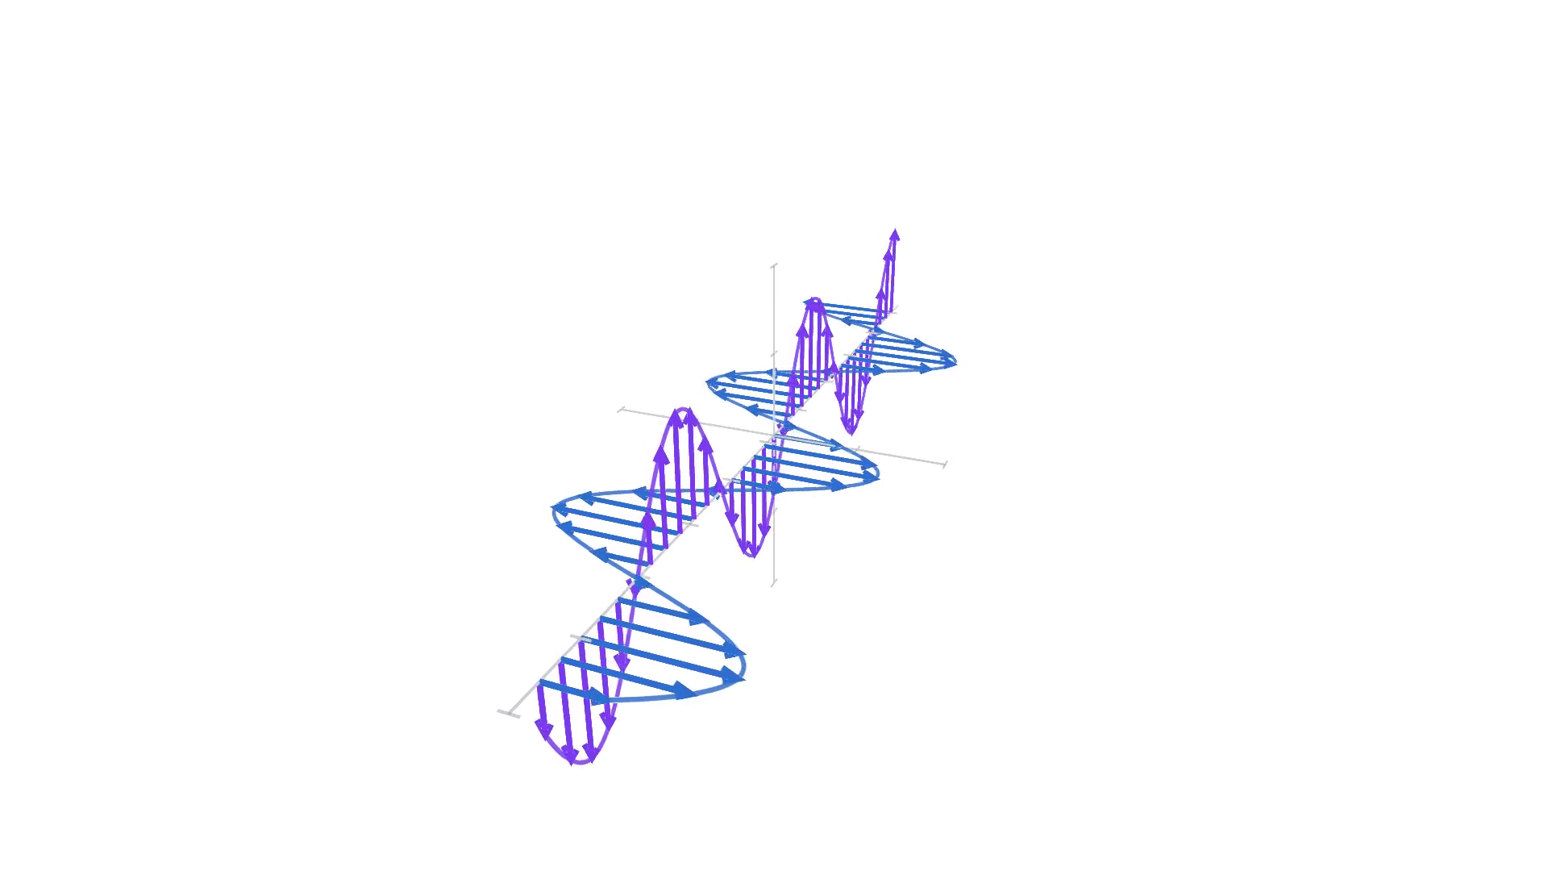
(3D) Unda electromagnetică: vec E perp vec B perp vec c
(Observație din curs: un foton este neutru din punct de vedere electric, sarcina electrică totală fiind $0$.)

Câmpul magnetic pe axa unei spire
Pentru o spiră circulară de rază $R$, parcursă de curentul $I$, inducția într-un punct $P(0,0,z)$ de pe axă este:
$$\boxed{ B(z)=\frac{μ_{0}IR^{2}}{2{\left(R^{2}+z^{2}\right)}^{3/2}} }$$
În centrul spirei ($z=0$):
$$B(0)=\frac{μ_{0}IR^{2}}{2{\left(R^{2}\right)}^{3/2}}=\frac{μ_{0}I}{2R}.$$
Pentru o bobină cu $N$ spire, valorile se înmulțesc cu $N$:
$$B(z)=\frac{N μ_{0}IR^{2}}{2{\left(R^{2}+z^{2}\right)}^{3/2}}, B(0)=\frac{N μ_{0}I}{2R}.$$
Graficul $B(z)$ are un maxim în $z=0$ și scade simetric la depărtarea de spiră.
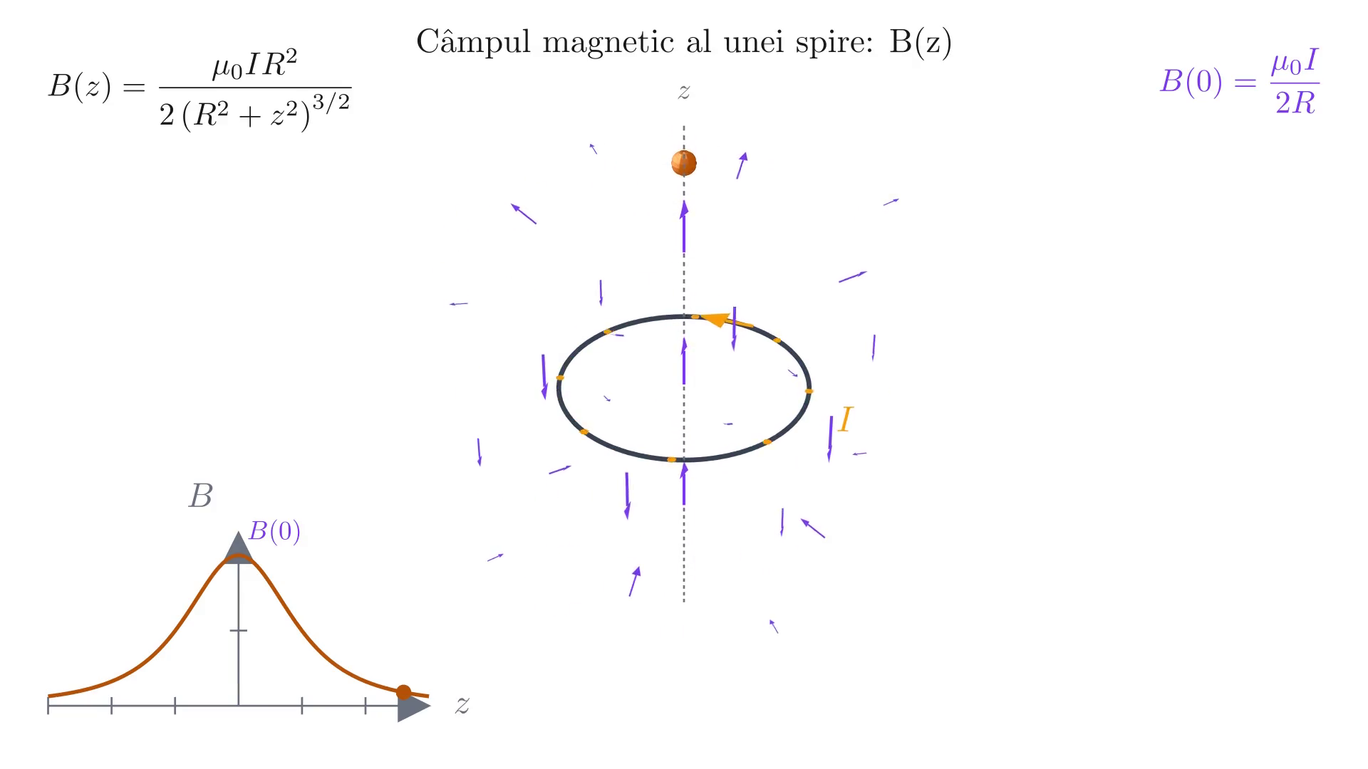
(3D) Câmpul magnetic pe axa spirei B(z)

